**Ejemplo de documento final generado (I CICLO)**

**NOTA: incluye plantilla de fondo, las imágenes según las plantillas los multimedios de forma iconográficas con sus enlaces y el enlace del recurso desde Educ@tico, además un tipo de letra acorde a las recomendaciones.**

**QUEHACER CIENTÍFICO Y TECNOLÓGICO**

**ASPECTOS INICIALES**

***La introducción de la investigación incluye los siguientes aspectos***

***El tema seleccionado es:***

Lavado de las manos

***Las ideas generales acerca del tema son las siguientes:***

Salud

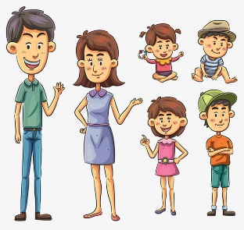

Antes de comer

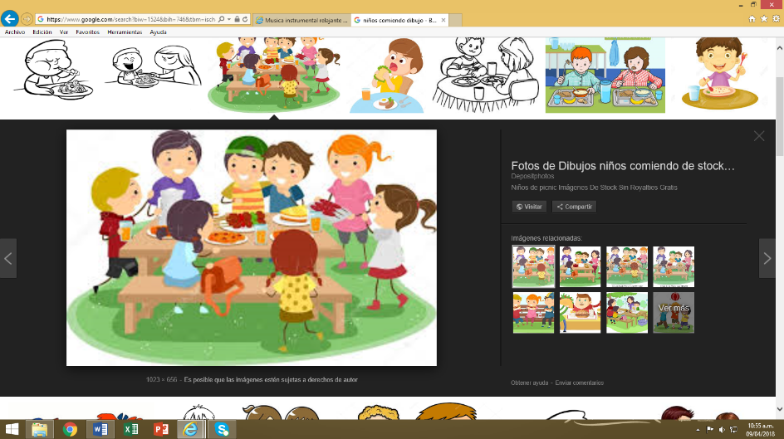

***La siguiente pregunta indica lo que se desea investigar:***

¿Qué pasaría si las personas nunca se lavan las manos?

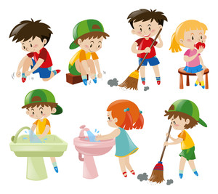

?

***A partir de la pregunta seleccionada, se plantea la siguiente suposición:***

Las personas se contagiarían de enfermedades

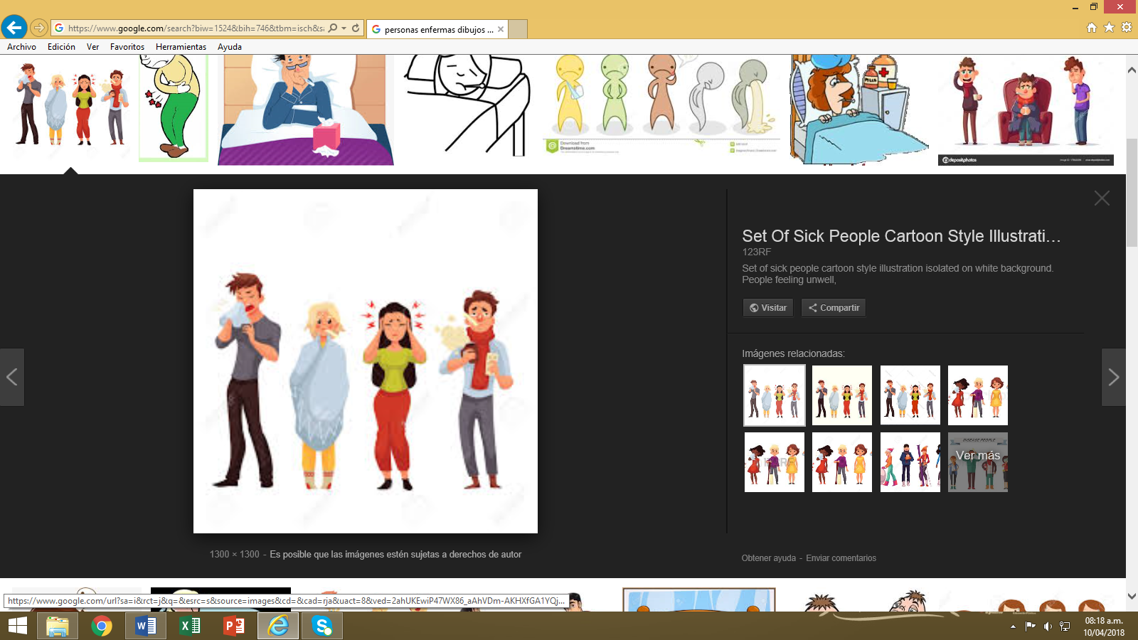

**PASOS A SEGUIR**

***La metodología que se realizan en la investigación incluyen los pasos que se mencionan a continuación:***

***Para la búsqueda de la mejor explicación a la pregunta y suposición planteadas, se realizan las siguientes acciones:***

Leer libros acerca de hábitos de higiene.

(Agregar ilustración)

Consultar a médicos u otras personas.

(Agregar ilustración)

***Las acciones propuestas requieren los siguientes recursos o materiales:***

Entrevista a un médico u otras personas.

Conexión a internet y consulta a sitios web.

***Acerca del manejo de los residuos, se comenta lo siguiente:***

No se producirán residuos durante la investigación.

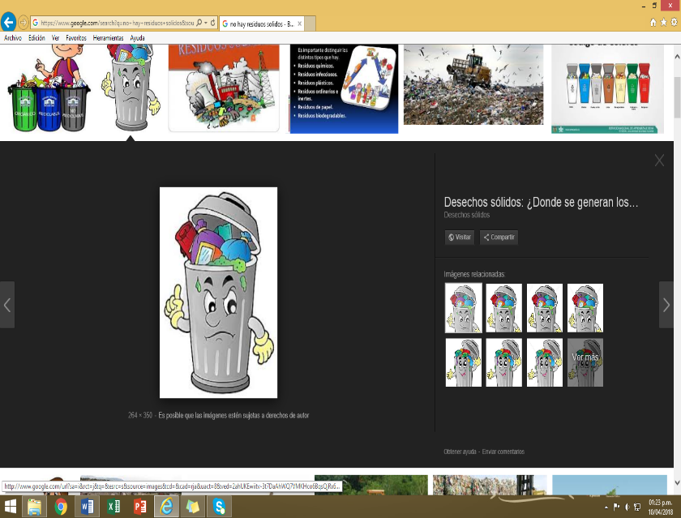

**LOGROS OBTENIDOS**

***Los logros obtenidos en la investigación se detallan a continuación:***

***Según la información consultada se mencionan los siguientes hallazgos:***

Las personas se saludan con las manos sucias.

Las enfermedades se propagan más rápido.

***A partir de los hallazgos encontrados, se argumenta lo siguiente, para dar una mejor explicación acerca de la pregunta y suposición, planteada:***

Al tener las manos sucias hay más probabilidad de contaminar los alimentos.

Al tocar objetos con las manos sucias, saludar a las personas o tocar alimentos, podemos transmitir más rápido las enfermedades.

***Los hallazgos y argumentaciones se respaldan con información de las siguientes fuentes:***

Hábitos higiénicos

https://www.ministeriodesalud.go.cr/index.php/material-educativo/salud-habitos-de-higiene-y-otros

Mi salud está en mis manos

https://www.ministeriodesalud.go.cr/index.php/material-educativo/salud-habitos-de-higiene-y-otros

Día mundial del lavado de manos

https://www.paho.org/cor/index.php?option=com_content&view=article&id=192:dia-mundial-del-lavado-de-manos&Itemid=248

***Al tomar en cuenta los hallazgos, argumentaciones e información consultada, se puede indicar lo siguiente acerca de la suposición planteada:***

Efectivamente, las manos sucias pueden transmitir muchas enfermedades, al tocar los alimentos o saludar a las personas.

***A partir del investigado, se lograron los siguientes aprendizajes:***

Evitar saludar a las personas o tocar alimentos, con las manos sucias.

No llevarse las manos sucias a la boca.

***Se evidencia la comunicación de los logros obtenidos a los miembros de la comunidad de la siguiente manera:***

Exposición del trabajo.



Fotografías

(Nota: un dibujo o foto de niño o niña aplicando lo aprendido, tomando en cuenta las recomendaciones de la divulgación de fotos personales) Ejemplo: manos lavándose

**REFERENCIAS CONSULTADAS**

***En la investigación se obtuvo información de las siguientes fuentes:***

Hábitos higiénicos

https://www.ministeriodesalud.go.cr/index.php/material-educativo/salud-habitos-de-higiene-y-otros

Mi salud está en mis manos

https://www.ministeriodesalud.go.cr/index.php/material-educativo/salud-habitos-de-higiene-y-otros

Día mundial del lavado de manos

https://www.paho.org/cor/index.php?option=com_content&view=article&id=192:dia-mundial-del-lavado-de-manos&Itemid=248

**ANEXOS**

***La información adicional se presenta en el siguiente anexo:***

Afiche

